**Fiche de présentation et d’accompagnement**

Première - Enseignement scientifique

**Chapitre : Des édifices ordonnés : les cristaux**

**Nom de l’activité : La structure de l’Or**

Résolution de problème scientifique

En groupe

1 heure

|  |  |
| --- | --- |
| Programme officiel | |
| Savoir | **Savoir-faire** |
| Un type cristallin est défini par la forme géométrique de la maille, la nature et la position dans cette maille des entités qui le constituent.  Les cristaux les plus simples peuvent être décrits par une maille cubique que la géométrie du cube permet de caractériser. La position des entités dans cette maille distingue les réseaux cubiques simple et cubique à faces centrées.  La structure microscopique du cristal conditionne certaines de ses propriétés macroscopiques, dont sa masse volumique. | **Pour chacun des deux réseaux (cubique simple et cubique à faces centrées) :**   * **Représenter la maille en perpective cavalière** * **Calculer la compacité dans le cas d’entités chimiques sphériques tangentes** * **Dénombrer les atomes par maille et calculer la masse volumique du cristal** |

|  |  |  |  |  |
| --- | --- | --- | --- | --- |
| Compétences pouvant être évaluées au cours de l’activité | | | | |
| S’approprier | **Analyser** | **Réaliser** | **Valider** | **Communiquer** |

|  |
| --- |
| Organisation de la séance et remarques : |
| Le problème est proposé avec deux niveaux de résolution différents :  Niveau Débutant : Les données sont indiquées directement et dans des unités facilitant la résolution.  Niveau Intermédiaire : L’élève doit déterminer la masse de l’atome d’or à partir de la classification périodique et doit convertir les données dans la bonne unité.  Niveau Expert : L’élève doit déterminer un certain nombre de données (à l’aide de photo ou à partir de la classification périodique) et doit convertir les données dans la bonne unité.  Des animations geogebra sont mises à disposition pour visualiser les mailles, l’utilisation est facultative. |

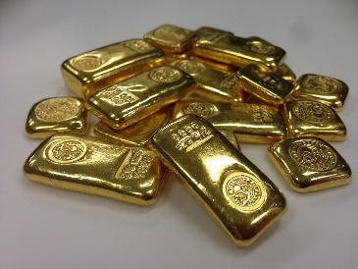**Résolution de problème : La structure de l’or (Niveau Débutant )**

D’abord utilisé pour son éclat en bijouterie, l’or est utilisé dans divers domaines à l’heure actuelle, notamment dans les composants électroniques des téléphones portables. En effet l’or possède de remarquables propriétés de conduction électrique, c’est un métal précieux, inoxydable, très compact et de masse volumique très élevée.

Ces propriétés découlent entre autres de la structure de l’or métallique, mais quelle est cette structure? Au Laboratoire de Chimie, le débat fait rage entre Alphonse et Edouard …

1https://pixabay.com/fr/photos/or-bar-lingot-d-or-lingots-d-or-296115/

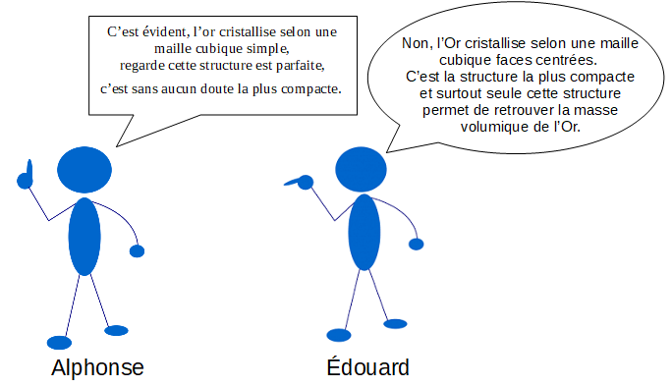

**Qui de Alphonse ou Edouard a raison ?**

Pour répondre à cette question, vous vous appuierez sur vos connaissances et sur les documents fournis page suivante. Vous pouvez également utilisez le logiciel Geogebra pour visualiser les structures étudiées.

Vous rédaction fera apparaître :

* Une introduction présentant le problème posé et les grandes lignes de votre stratégie de résolution (les grandeurs que vous allez déterminer).
* Un développement faisant apparaître l’ensemble de la démarche et des calculs réalisés.
* Une conclusion permettant de répondre au problème posé.

**Document 3 : Données sur l’Or**

Symbole chimique de l’Or : Au

Masse d’un atome d’or  : mAu = 3,27.10-25 kg

Masse volumique expérimentale de l’Or : ρ = 2,04.107 g.m-3

Rayon d’un atome d’or : R = 141.10-12 pm

**Document 2 : La maille cubique faces centrées**

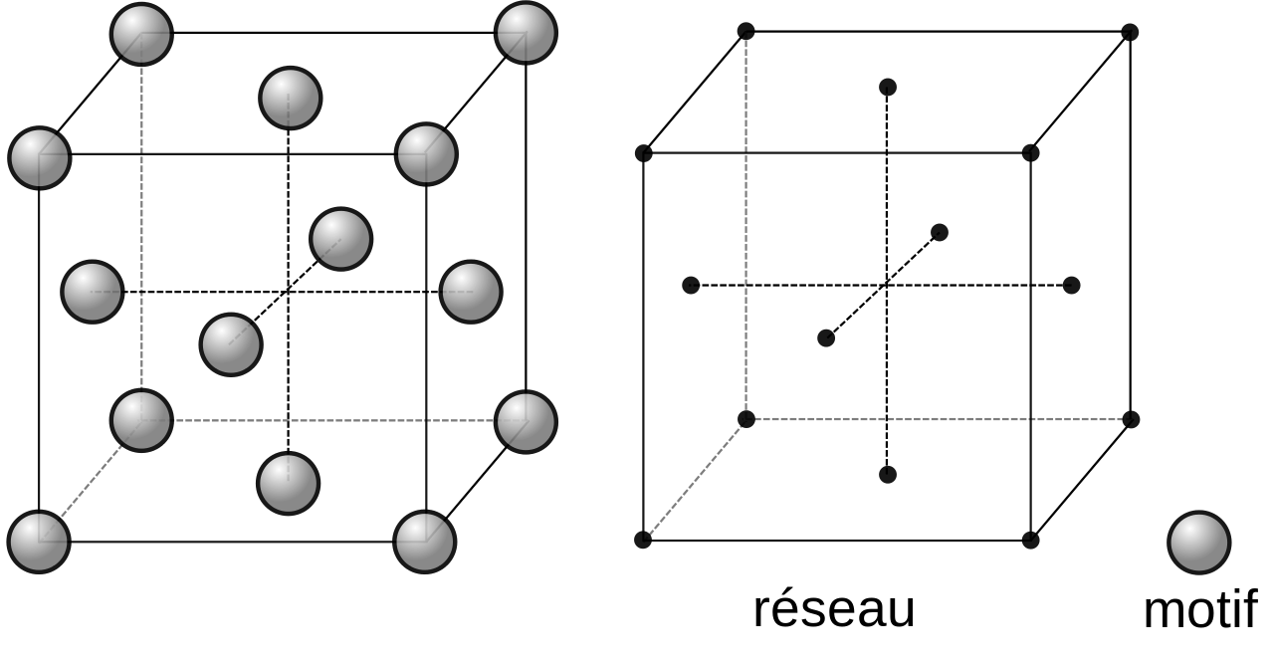

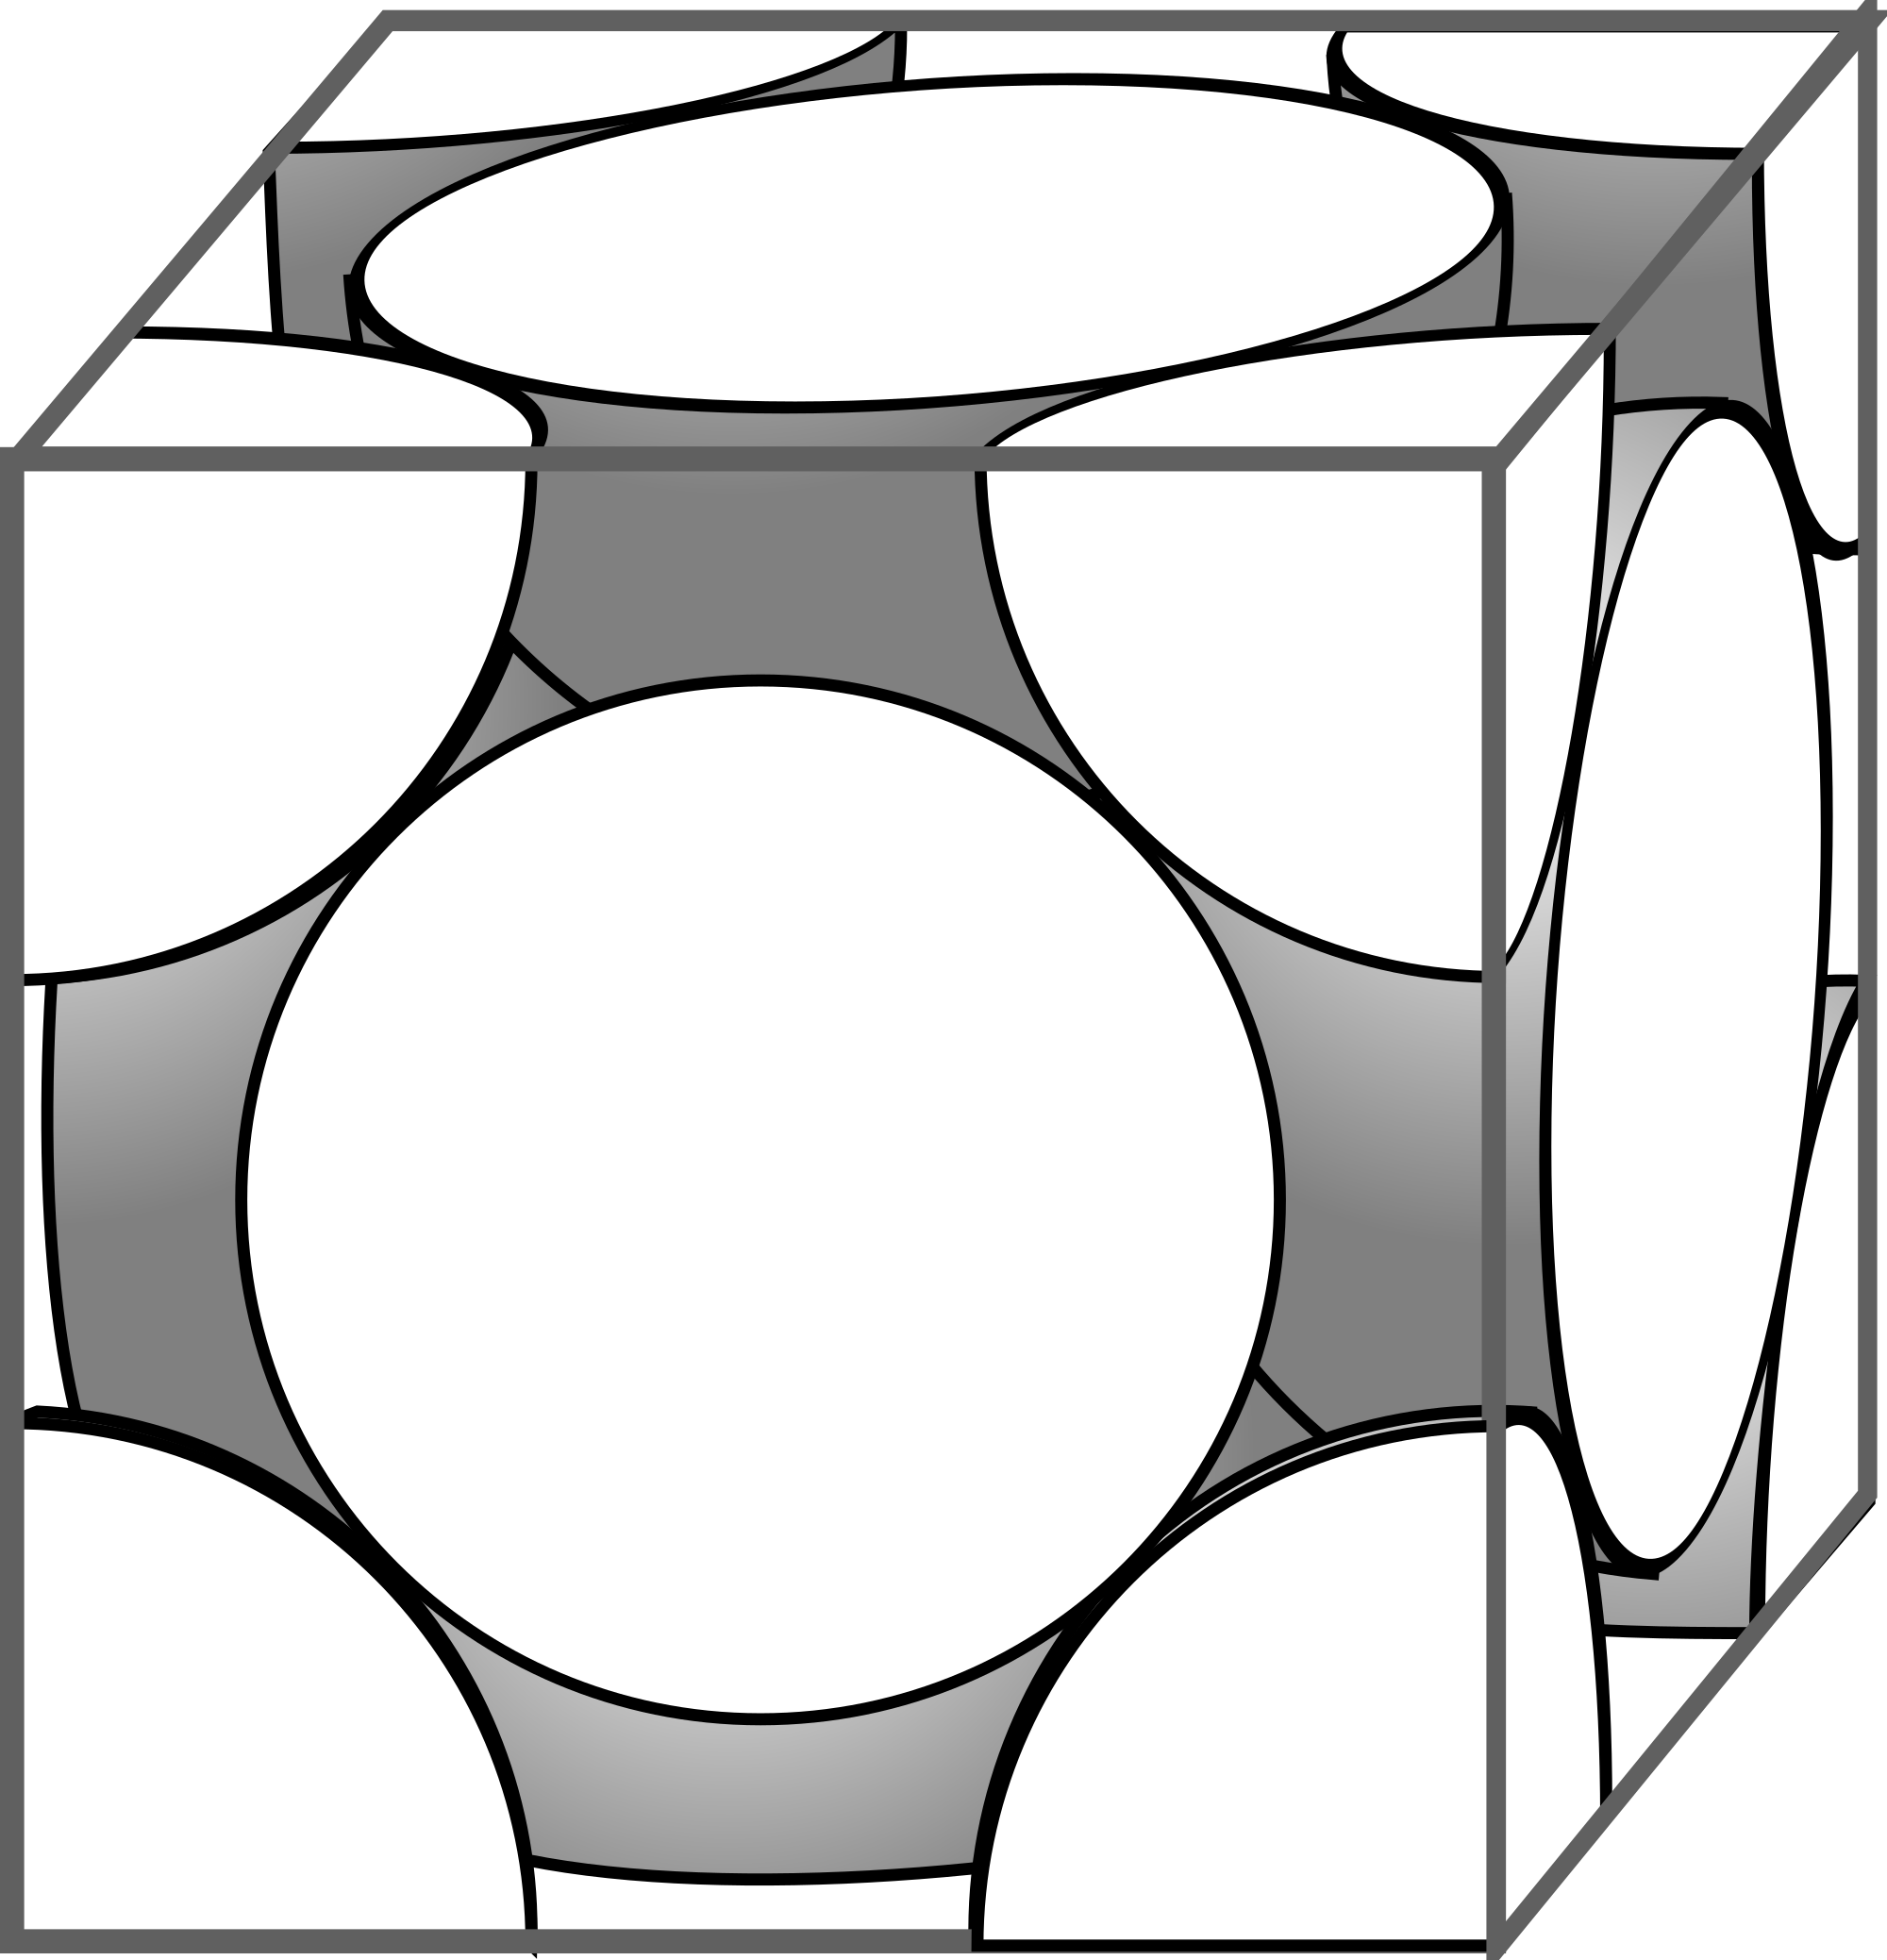

Si l’or cristallise selon une maille cubique faces centrées, le paramètre de maille (arrête du cube) serait :

a = 400.10-12 m

Vous pouvez également vous appuyer sur l’utilisation du logiciel Geogebra : fichier : Maille cubique faces centrées pour visualiser la maille.

<https://commons.wikimedia.org/wiki/File:Cubique_a_faces_centrees_atomes_par_maille.svg>

**Document 1 : La maille cubique simple**

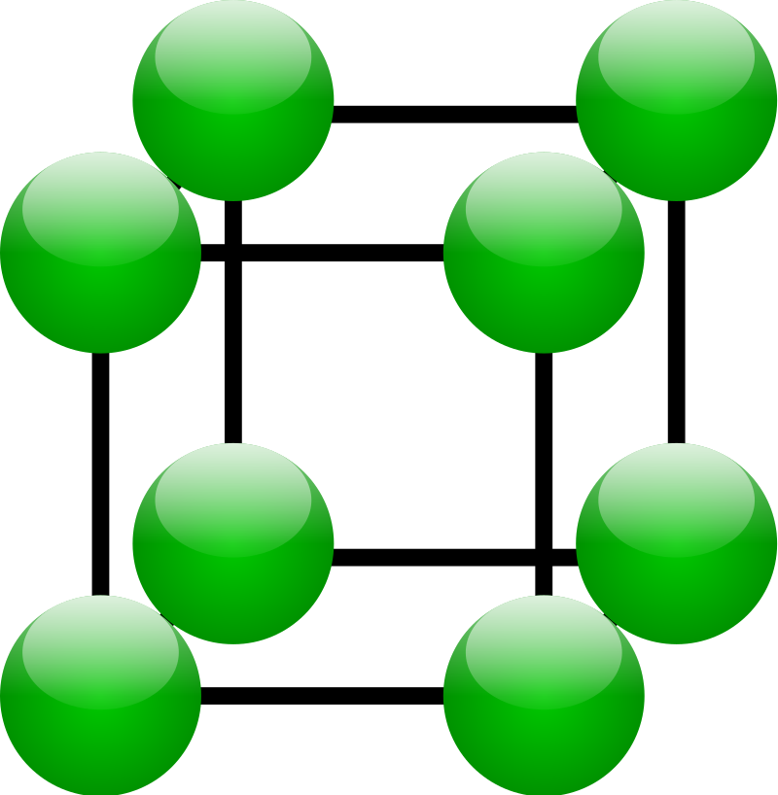

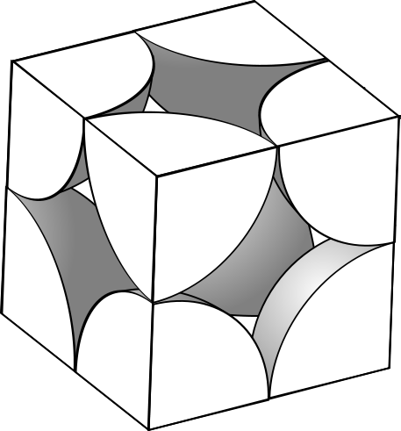

Si l’or cristallise selon une maille cubique simple, le paramètre de maille (arrête du cube) serait :

a = 282.10-12 m

Vous pouvez également vous appuyer sur l’utilisation du logiciel Geogebra : fichier : Maille cubique simple pour visualiser la maille.

<https://commons.wikimedia.org/wiki/File:Cubique_simple_atomes_par_maille.svg>

a

a

**Résolution de problème : La structure de l’or (Niveau Intermédiaire)**



D’abord utilisé pour son éclat en bijouterie, l’or est utilisé dans divers domaines à l’heure actuelle, notamment dans les composants électroniques des téléphones portables. En effet l’or possède de remarquables propriétés de conduction électrique, c’est un métal précieux, inoxydable, très compact et de masse volumique très élevée.

Ces propriétés découlent entre autres de la structure de l’or métallique, mais quelle est cette structure ? Au Laboratoire de Chimie, le débat fait rage entre Alphonse et Edouard …

1https://pixabay.com/fr/photos/or-bar-lingot-d-or-lingots-d-or-296115/



**Qui de Alphonse ou Edouard a raison ?**

Pour répondre à cette question, vous vous appuierez sur vos connaissances et sur les documents fournis page suivante. Vous pouvez également utilisez le logiciel Geogebra pour visualiser les structures étudiées.

Vous rédaction fera apparaître :

* Une introduction présentant le problème posé et les grandes lignes de votre stratégie de résolution (les grandeurs que vous allez déterminer).
* Un développement faisant apparaître l’ensemble de la démarche et des calculs réalisés.
* Une conclusion permettant de répondre au problème posé.

**Document 3 : Données sur l’Or**

Symbole chimique de l’Or : Au

Rayon de l’atome d’or : R = 141 pm

Masse volumique expérimentale de l’Or : ρ = 2 ,04.107 g.m-3

Masse d’atome : ou Matome est la masse molaire de l’atome (classification périodique et NA le nombre d’Avogadro

Nombre d’Avogadro : NA = 6,02.1023 mol-1

1 pm = 10-12 m

**Document 2 : La maille cubique faces centrées**





Si l’or cristallise selon une maille cubique faces centrées, le paramètre de maille (arrête du cube) serait :

a = 400 pm

Vous pouvez également vous appuyer sur l’utilisation du logiciel Geogebra : fichier : Maille cubique faces centrées pour visualiser la maille.

<https://commons.wikimedia.org/wiki/File:Cubique_a_faces_centrees_atomes_par_maille.svg>

**Document 1 : La maille cubique simple**





Si l’or cristallise selon une maille cubique simple, le paramètre de maille (arrête du cube) serait :

a = 282 pm

Vous pouvez également vous appuyer sur l’utilisation du logiciel Geogebra : fichier : Maille cubique simple pour visualiser la maille.

<https://commons.wikimedia.org/wiki/File:Cubique_simple_atomes_par_maille.svg>

**Résolution de problème : La structure de l’or (Niveau Expert)**



D’abord utilisé pour son éclat en bijouterie, l’or est utilisé dans divers domaines à l’heure actuelle, notamment dans les composants électroniques des téléphones portables. En effet l’or possède de remarquable propriétés de conduction électrique, c’est un métal précieux, inoxydable, très compact et de masse volumique très élevée.

Ces propriétés découlent entre autres de la structure de l’or métallique, mais quelle est cette structure ? Au Laboratoire de Chimie, le débat fait rage entre Alphonse et Edouard …

1https://pixabay.com/fr/photos/or-bar-lingot-d-or-lingots-d-or-296115/



**Qui de Alphonse ou Edouard a raison ?**

Pour répondre à cette question, vous vous appuierez sur vos connaissances et sur les documents fournis page suivante. Vous pouvez également utilisez le logiciel Geogebra pour visualiser les structures étudiées.

Vous rédaction fera apparaître :

* Une introduction présentant le problème posé et les grandes lignes de votre stratégie de résolution (les grandeurs que vous allez déterminer).
* Un développement faisant apparaître l’ensemble de la démarche et des calculs réalisés.
* Une conclusion permettant de répondre au problème posé.

**Document 3 : Données sur l’Or**

Symbole chimique de l’Or : Au

Rayon de l’atome d’or : R = 141 pm

Masse d’atome : $m_{atome }= \frac{M_{atome}}{N_{a}}$ ou Matome est la masse molaire de l’atome (classification périodique et NA le nombre d’Avogadro

Nombre d’Avogadro : NA = 6,02.1023 mol-1

1 pm = 10-12 m

**Document 2 : La maille cubique faces centrées**





Si l’or cristallise selon une maille cubique faces centrées, le paramètre de maille (arrête du cube) serait :

a = 400 pm

Vous pouvez également vous appuyer sur l’utilisation du logiciel Geogebra : fichier : Maille cubique faces centrées pour visualiser la maille.

<https://commons.wikimedia.org/wiki/File:Cubique_a_faces_centrees_atomes_par_maille.svg>

**Document 1 : La maille cubique simple**





Si l’or cristallise selon une maille cubique simple, le paramètre de maille (arrête du cube) serait :

a = 282 pm

Vous pouvez également vous appuyer sur l’utilisation du logiciel Geogebra : fichier : Maille cubique simple pour visualiser la maille.

<https://commons.wikimedia.org/wiki/File:Cubique_simple_atomes_par_maille.svg>

a

a

203,5 g

Photographie de la balance

**Document 4 : Détermination expérimentale de la masse volumique de l’Or**

Pour déterminer la masse volumique réelle de l’Or et la comparer à celles déterminées en étudiant les mailles des solides, Alphonse et Edouard décide de peser un cylindre d’or puis de déterminer son volume par déplacement d’eau. Voici les photos de leurs expériences :

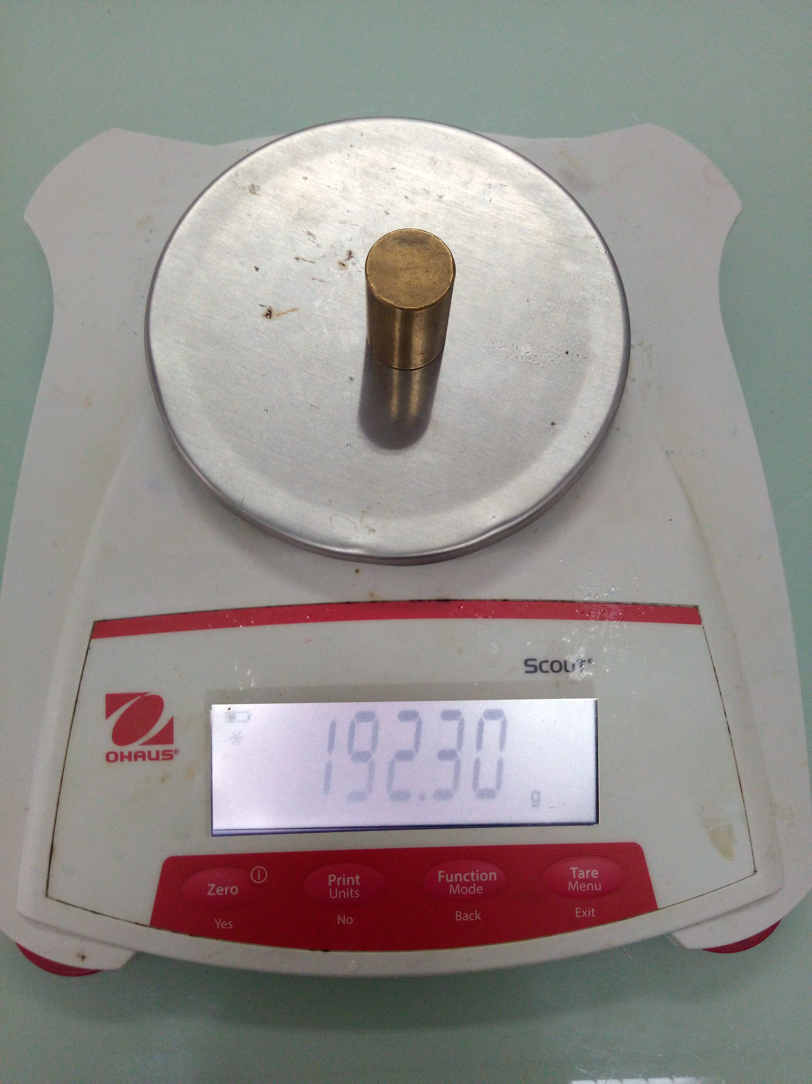

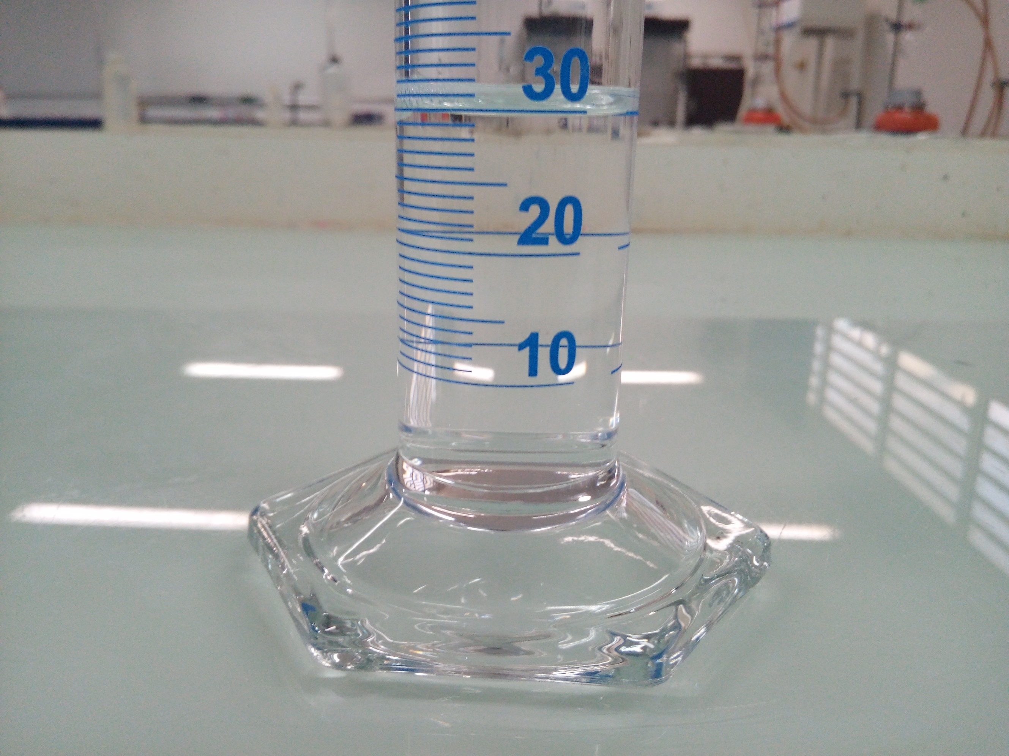 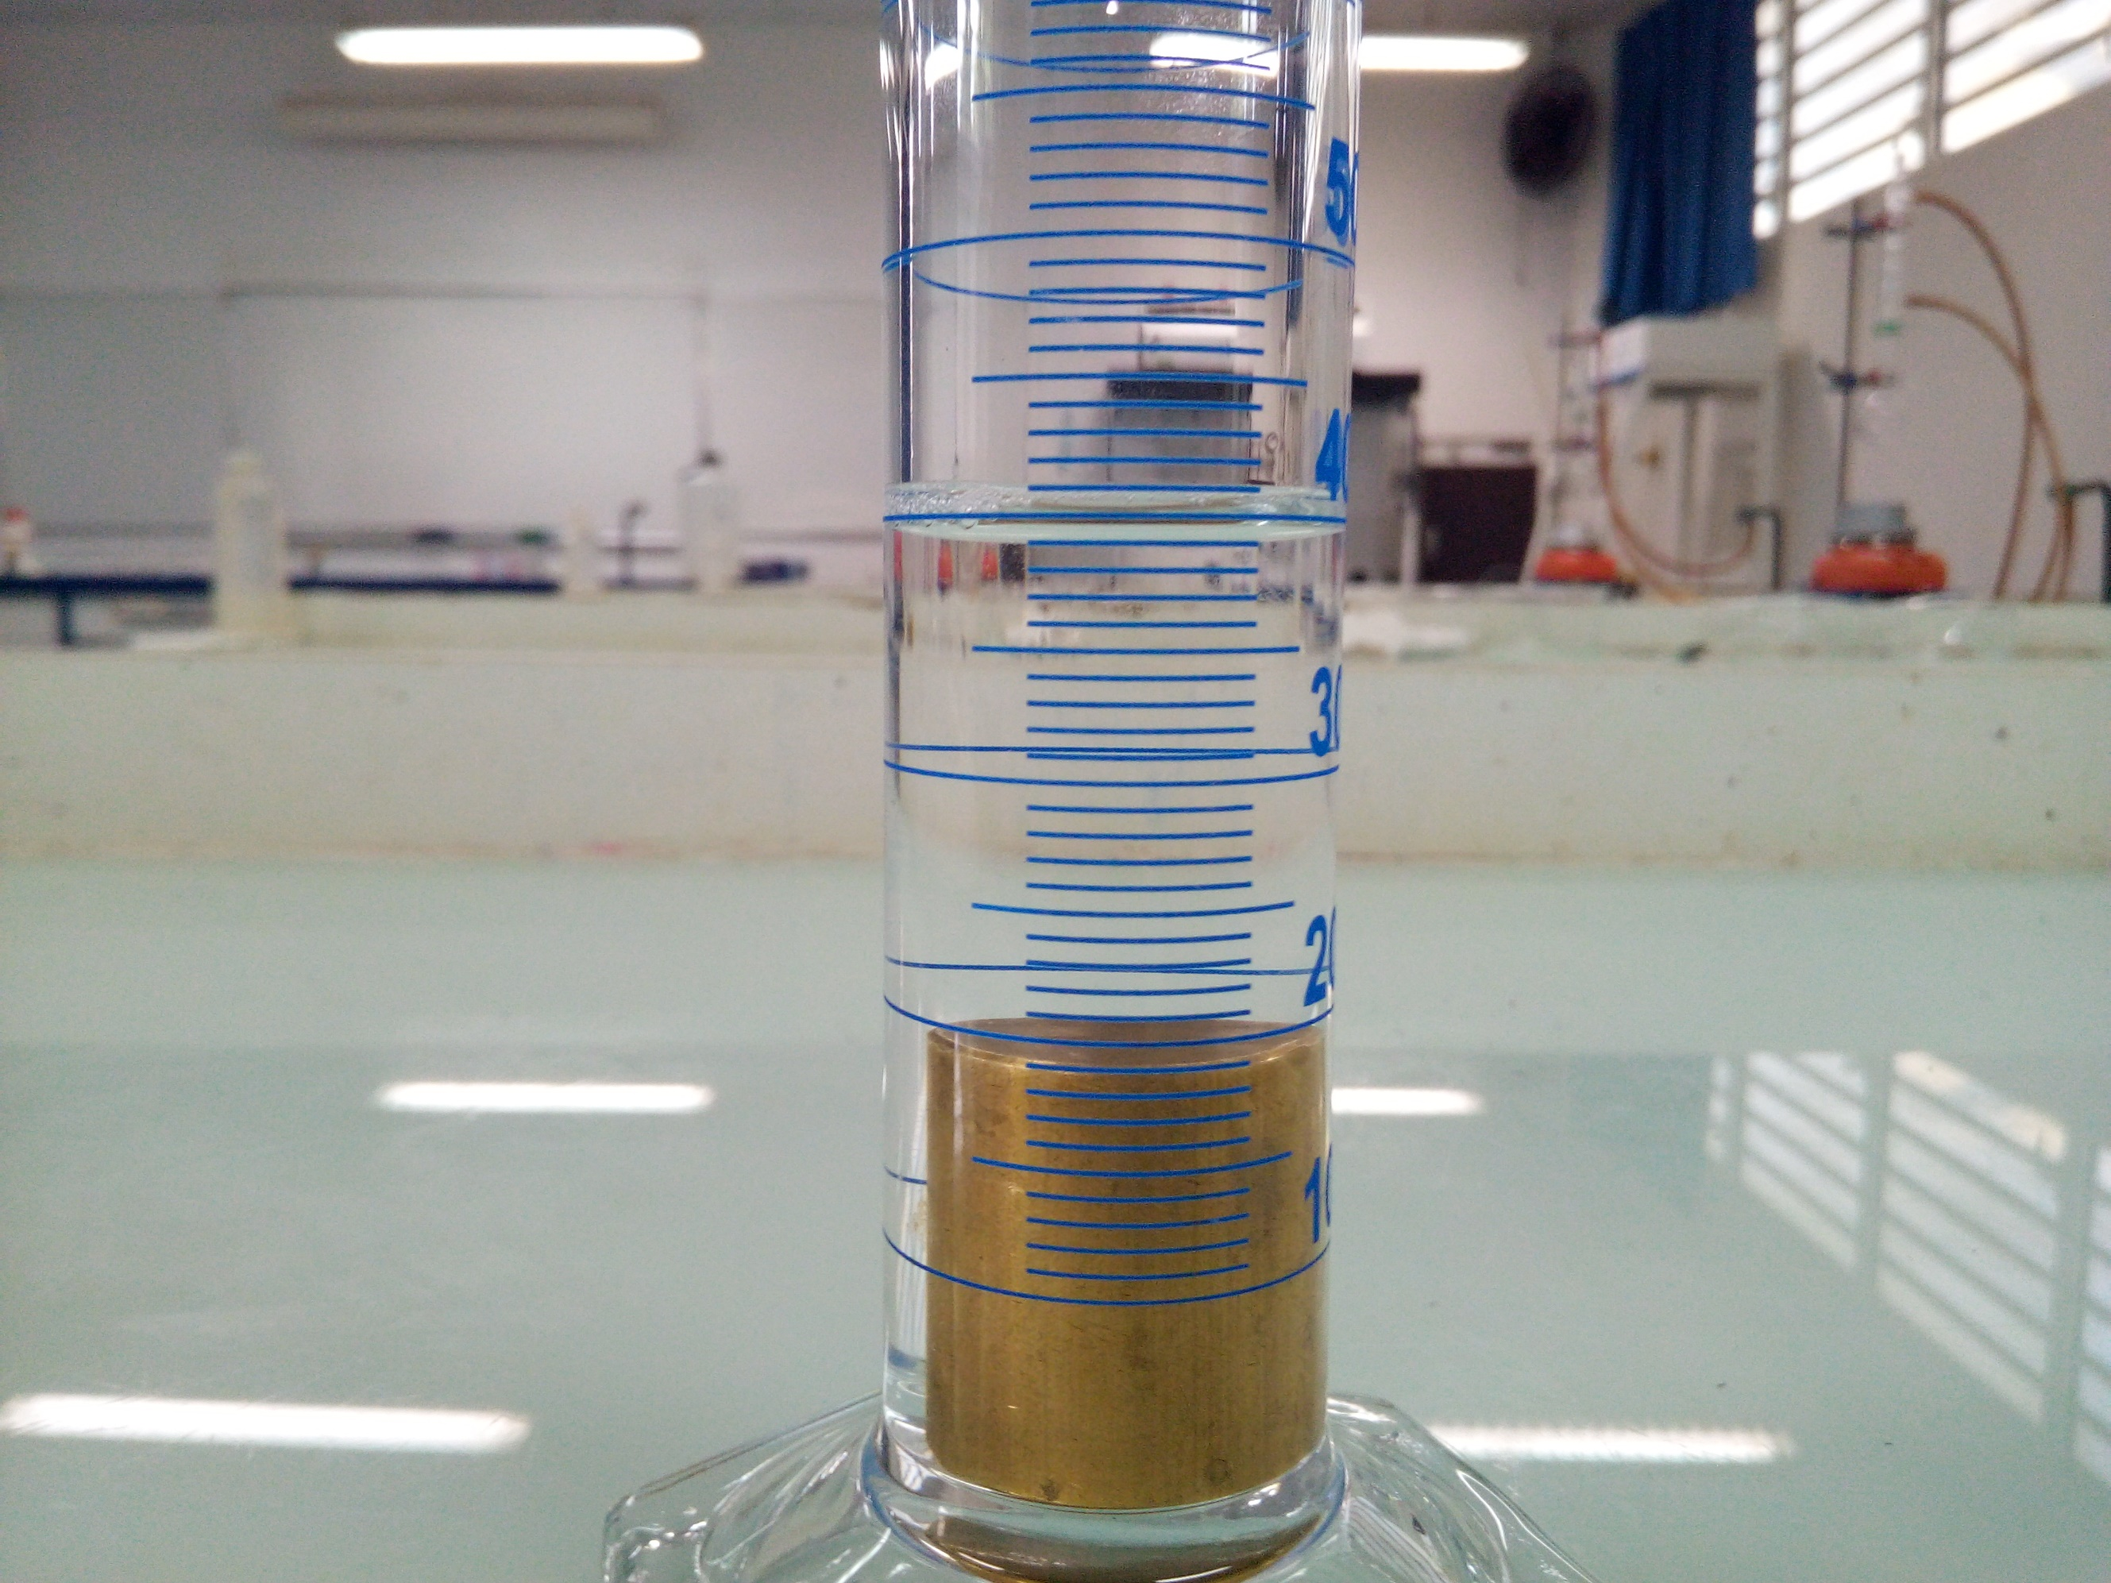

Aide à la conversion : 1mL = 1cm3 = 10-6 m3

Photographie de la même éprouvette dans laquelle on a ajouté le cylindre pour déterminer son volume.

Eprouvette contenant un volume initial d’eau

**Correction / Démarche de résolution : (Niveau débutant)**

Afin de déterminer qui de Alphonse ou Edouard a raison, je dois déterminer pour chacune des mailles la compacité et la masse volumique afin de déterminer laquelle des deux est la plus compacte et permet de retrouver la masse volumique expérimentale de l’or.

***Etude de la maille cubique simple :***

* Je déterminer le nombre d’atome par maille (noté N). Seulement 1/8 de l’atome qui se trouve au sommet du cube est compris dans la maille, or il y a 8 atomes au sommet donc :

N = 8 * 1/8 = 1

Il y a un atome d’or par maille.

* Je peux à présent déterminer la compacité de la maille simple, la compacité est le rapport entre le volume occupé par les atomes et le volume de la maille.

$$C= \frac{N ×V_{atome}}{V_{maille}}= \frac{1 × \frac{4}{3}×π×R^{3}}{a^{3}}$$

Application numérique : $C= \frac{\frac{4}{3}×π×{({141.10}^{-12})}^{3}}{{(282.{10}^{-12})}^{3}}=0.52$

Cela signifie que seulement 52% du volume de la maille est occupé pour une maille cubique.

* Pour finir, nous allons déterminer la masse volumique de l’or dans l’éventualité où celui-ci cristallise selon une maille cubique :

$$ρ= \frac{m_{maille}}{V_{maille}}= \frac{N ×\frac{M(Au)}{N_{A}}}{a^{3}}$$

Application numérique : $ρ= \frac{1 ×\frac{197}{6.02.{10}^{23}}}{{(282.{10}^{-12})}^{3}}=1,46.{10}^{7}g.m^{-3}$

La masse volumique déterminée dans l’hypothèse d’une maille cubique simple est inférieure à la masse volumique expérimentale de l’or.

***Etude de la maille cubique à faces centrées.***

* Détermination du nombre d’atomes par maille : Les atomes au sommet de la maille comptent pour 1/8 (il y en a 8 ) et les atomes au milieu d’une face compte pour ½ (il y en a 6) donc :

N = 8 x 1/8 + 6 x ½ = 4

* Détermination de la compacité :

$$C= \frac{N ×V_{atome}}{V_{maille}}= \frac{4 × \frac{4}{3}×π×R^{3}}{a^{3}}$$

Application numérique : $C= \frac{4×\frac{4}{3}×π×{({141.10}^{-12})}^{3}}{{(400.{10}^{-12})}^{3}}=0.73$

Cela signifie que 74% de la maille est occupée par les atomes, cette maille est donc plus compacte que la cubique simple.

Détermination de la masse volumique :

$$ρ= \frac{m_{maille}}{V_{maille}}= \frac{N ×m_{Au}}{a^{3}}$$

Application numérique :

$$ρ= \frac{4 ×3,37.{10}^{-25}}{{(400.{10}^{-12})}^{3}}=2,04.{10}^{7}g.m^{-3}$$

Nous retrouvons la masse volumique expérimentale de l’or.

**Conclusion** : L’étude des mailles permet de montrer que la maille cubique faces centrées est plus compacte que la maille cubique simple. De plus, la masse volumique déterminée par l’étude de la maille cubique faces centrées permet de retrouver la masse volumique expérimentale de l’or. Edouard a donc raison, l’Or cristallise selon une maille cubique faces centrées.

**Niveau intermédiaire : Ce qu’il faut faire en plus du niveau débutant :**

* Il faut déterminer la masse d’un atome d’or :

D’après la classification périodique, la masse molaire de l’or est de 197g.mol-1

donc

* Convertir les longueurs (a et R) en mètre en multipliant par 10-12

**Niveau expert : Ce qu’il faut faire en plus du niveau intermédiaire :**

Déterminer la masse volumique expérimentale en utilisant les photographies.

M = 203,5 g et V = 40 – 30 = 10 mL soit 10.10-6 m3

Donc la masse volumique est : $ρ= \frac{203,5}{10.{10}^{-6}}=2,035.{10}^{7} g.m^{-3}$

On retrouve donc bien la masse volumique déterminée par l’étude de maille pour la maille cubique à face centrée.

**Grille d’évaluation des compétences :**

Niveau d’acquisition des compétences : A : Très satisfaisant ; B : Satisfaisant ; C : Insuffisant ; D : Non acquis.

|  |  |  |  |  |  |
| --- | --- | --- | --- | --- | --- |
|  | Critères de réussite | oui | partiellement | non | Compétence |
| S’approprier | * J’ai compris l’objectif du problème * J’ai su extraire les données utiles à la résolution |  |  |  |  |
| Analyser | * J’ai su élaborer une stratégie de résolution. * J’ai su conclure et répondre au problème posé |  |  |  |  |
| Réaliser | * J’ai déterminé la compacité :   Pour la maille cubique centrée  Pour la maille cubique faces centrées   * J’ai su déterminer la maille volumique :   Pour la maille cubique centrée  Pour la maille cubique faces centrées |  |  |  |  |
| Communiquer | * J’ai introduit l’objectif du problème par une phrase. * Ma démarche de résolution est claire. * J’ai conclu par une phrase pour répondre au problème. * Mes calculs sont présentés avec rigueur : symbole, formule littérale, chiffres significatifs, unités * Orthographe et syntaxe. |  |  |  |  |